Dětský soubor Děcka z Vážan zve všechny na
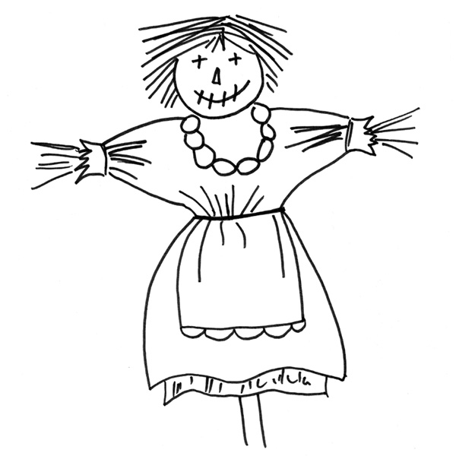
již vynášení zimy ,
smrtky, Moreny
z naší obce.

Vycházíme 18. Března 2018
od OÚ ve Vážanech .
Sraz v 15. 00 hodin.
Průvodem půjdeme na místní hřiště,
kde Morenu spálíme a přivítáme jaro.

Všichni jsou srdečně zváni.

